UNIVERSITATEA “ALEXANDRU IOAN CUZA” IAȘI

**FACULTATEA DE INFORMATICĂ**



LUCRARE DE LICENȚĂ

**Mimic**

propusă de

**Nechita Bogdan-Radu**

**Sesiunea:** Iulie, 2019

Coordonator științific

**Conf. Dr. Anca Vitcu și Conf. Dr. Adrian Iftene**

UNIVERSITATEA “ALEXANDRU IOAN CUZA” IAȘI

**FACULTATEA DE INFORMATICĂ**

**Mimic**

**Nechita Bogdan-Radu**

**Sesiunea:** Iulie, 2019

Coordonator științific

**Conf. Dr. Anca Vitcu și Conf. Dr. Adrian Iftene**

DECLARAȚIE PRIVIND ORIGINALITATEA ȘI RESPECTAREA DREPTURILOR DE AUTOR

Prin prezenta declar că Lucrarea de licență cu titlul „*titlu*” este scrisă de mine și nu a mai fost prezentată niciodată la o altă facultate sau instituție de învățământ superior din țară sau din străinătate. De asemenea, declar că toate sursele utilizate, inclusiv cele preluate de pe Internet, sunt indicate în lucrare, cu respectarea regulilor de evitare a plagiatului:

- toate fragmentele de text reproduse exact, chiar și în traducere proprie din altă limbă, sunt scrise între ghilimele și dețin referința precisă a sursei;

- reformularea în cuvinte proprii a textelor scrise de către alți autori deține referința precisă;

- codul sursă, imaginile etc. preluate din proiecte *open*-*source* sau alte surse sunt utilizate cu respectarea drepturilor de autor și dețin referințe precise;

- rezumarea ideilor altor autori precizează referința precisă la textul original.

Iași, *01.07.2019*

Absolvent *Autor*

___________________________

(semnătura în original)

DECLARAȚIE DE CONSIMȚĂMÂNT

Prin prezenta declar că sunt de acord ca Lucrarea de licență cu titlul „*titlu*”, codul sursă al programelor și celelalte conținuturi (grafice, multimedia, date de test etc.) care însoțesc această lucrare să fie utilizate în cadrul Facultății de Informatică.

De asemenea, sunt de acord ca Facultatea de Informatică de la Universitatea „Alexandru Ioan Cuza” din Iași, să utilizeze, modifice, reproducă și să distribuie în scopuri necomerciale programele-calculator, format executabil și sursă, realizate de mine în cadrul prezentei lucrări de licență.

Iași, *01.07.2019*

Absolvent *Autor*

___________________________

(semnătura în original)

**Cuprins**

[**Motivație**](https://docs.google.com/document/d/12P0JD8AbyTeWFOuz4gnATamubhXrJan075zr4mKcDJ0/edit#heading=h.30j0zll)[**7**](https://docs.google.com/document/d/12P0JD8AbyTeWFOuz4gnATamubhXrJan075zr4mKcDJ0/edit#heading=h.30j0zll)

[**Introducere**](https://docs.google.com/document/d/12P0JD8AbyTeWFOuz4gnATamubhXrJan075zr4mKcDJ0/edit#heading=h.1fob9te)[**8**](https://docs.google.com/document/d/12P0JD8AbyTeWFOuz4gnATamubhXrJan075zr4mKcDJ0/edit#heading=h.1fob9te)

[**Capitolul I: Incercari similare**](https://docs.google.com/document/d/12P0JD8AbyTeWFOuz4gnATamubhXrJan075zr4mKcDJ0/edit#heading=h.3znysh7)[**9**](https://docs.google.com/document/d/12P0JD8AbyTeWFOuz4gnATamubhXrJan075zr4mKcDJ0/edit#heading=h.3znysh7)

[I.1](https://docs.google.com/document/d/12P0JD8AbyTeWFOuz4gnATamubhXrJan075zr4mKcDJ0/edit#heading=h.qm6pg09hg168) Serendipity [9](https://docs.google.com/document/d/12P0JD8AbyTeWFOuz4gnATamubhXrJan075zr4mKcDJ0/edit#heading=h.qm6pg09hg168)

[I.2.](https://docs.google.com/document/d/12P0JD8AbyTeWFOuz4gnATamubhXrJan075zr4mKcDJ0/edit#heading=h.tyjcwt) Viband [12](https://docs.google.com/document/d/12P0JD8AbyTeWFOuz4gnATamubhXrJan075zr4mKcDJ0/edit#heading=h.j2e5gn4ajit3)

[I.3. Concluzii](https://docs.google.com/document/d/12P0JD8AbyTeWFOuz4gnATamubhXrJan075zr4mKcDJ0/edit#heading=h.6asvlmeoqigd) [14](https://docs.google.com/document/d/12P0JD8AbyTeWFOuz4gnATamubhXrJan075zr4mKcDJ0/edit#heading=h.6asvlmeoqigd)

[**Capitolul II: Tehnologii utilizate**](https://docs.google.com/document/d/12P0JD8AbyTeWFOuz4gnATamubhXrJan075zr4mKcDJ0/edit#heading=h.2b4tobl07w4b)[**15**](https://docs.google.com/document/d/12P0JD8AbyTeWFOuz4gnATamubhXrJan075zr4mKcDJ0/edit#heading=h.2b4tobl07w4b) [18](https://docs.google.com/document/d/12P0JD8AbyTeWFOuz4gnATamubhXrJan075zr4mKcDJ0/edit#heading=h.22gt5dh65t1y)

[II.1. Java S](https://docs.google.com/document/d/12P0JD8AbyTeWFOuz4gnATamubhXrJan075zr4mKcDJ0/edit#heading=h.igj0vn6ups7v)pring Boot [19](https://docs.google.com/document/d/12P0JD8AbyTeWFOuz4gnATamubhXrJan075zr4mKcDJ0/edit#heading=h.igj0vn6ups7v)

[II.1.1.](https://docs.google.com/document/d/12P0JD8AbyTeWFOuz4gnATamubhXrJan075zr4mKcDJ0/edit#heading=h.r2etw0qxfnuj) Motivatie [19](https://docs.google.com/document/d/12P0JD8AbyTeWFOuz4gnATamubhXrJan075zr4mKcDJ0/edit#heading=h.r2etw0qxfnuj)

[II.1.2.](https://docs.google.com/document/d/12P0JD8AbyTeWFOuz4gnATamubhXrJan075zr4mKcDJ0/edit#heading=h.46myboihv1aq) Java 8 SDK

II.1.3. Spring 5 & Spring Boot 2

[II.](https://docs.google.com/document/d/12P0JD8AbyTeWFOuz4gnATamubhXrJan075zr4mKcDJ0/edit#heading=h.igj0vn6ups7v)3. Samsung

II.3.1. Tizen OS

II.3.2. Samsung Gear S3 Smartwatch

II.3.3. Tizen Studio

II.3.4. Tizen SDK

II.3.5. Accessory API

II.5. Sensors

II.6. JSON [23](https://docs.google.com/document/d/12P0JD8AbyTeWFOuz4gnATamubhXrJan075zr4mKcDJ0/edit#heading=h.46myboihv1aq)

[II.7.](https://docs.google.com/document/d/12P0JD8AbyTeWFOuz4gnATamubhXrJan075zr4mKcDJ0/edit#heading=h.wh9umcsd5b1m) MySQL [25](https://docs.google.com/document/d/12P0JD8AbyTeWFOuz4gnATamubhXrJan075zr4mKcDJ0/edit#heading=h.wh9umcsd5b1m)

II.7.1. Despre [25](https://docs.google.com/document/d/12P0JD8AbyTeWFOuz4gnATamubhXrJan075zr4mKcDJ0/edit#heading=h.ju16yvvxg0u1)

[II.7.2.](https://docs.google.com/document/d/12P0JD8AbyTeWFOuz4gnATamubhXrJan075zr4mKcDJ0/edit#heading=h.kgjxd0nb4ykg) MySQL Workbench

[II.8.](https://docs.google.com/document/d/12P0JD8AbyTeWFOuz4gnATamubhXrJan075zr4mKcDJ0/edit#heading=h.wh9umcsd5b1m) Google Chrome

II.9. WebAR [26](https://docs.google.com/document/d/12P0JD8AbyTeWFOuz4gnATamubhXrJan075zr4mKcDJ0/edit#heading=h.kgjxd0nb4ykg)

[II.10. Concluzii](https://docs.google.com/document/d/12P0JD8AbyTeWFOuz4gnATamubhXrJan075zr4mKcDJ0/edit#heading=h.v4qnsxl1qq9n) [27](https://docs.google.com/document/d/12P0JD8AbyTeWFOuz4gnATamubhXrJan075zr4mKcDJ0/edit#heading=h.v4qnsxl1qq9n)

[**Capitolul III: Arhitectura aplicației**](https://docs.google.com/document/d/12P0JD8AbyTeWFOuz4gnATamubhXrJan075zr4mKcDJ0/edit#heading=h.s9scunmasmoq)[**28**](https://docs.google.com/document/d/12P0JD8AbyTeWFOuz4gnATamubhXrJan075zr4mKcDJ0/edit#heading=h.s9scunmasmoq)

[III.1.](https://docs.google.com/document/d/12P0JD8AbyTeWFOuz4gnATamubhXrJan075zr4mKcDJ0/edit#heading=h.4zbgkru7xrxw) Arhitectura generala [31](https://docs.google.com/document/d/12P0JD8AbyTeWFOuz4gnATamubhXrJan075zr4mKcDJ0/edit#heading=h.4zbgkru7xrxw)

[III.2.](https://docs.google.com/document/d/12P0JD8AbyTeWFOuz4gnATamubhXrJan075zr4mKcDJ0/edit#heading=h.65f18qemhqm7) Modulul Tizen (cel de pe Smartwatch) [34](https://docs.google.com/document/d/12P0JD8AbyTeWFOuz4gnATamubhXrJan075zr4mKcDJ0/edit#heading=h.65f18qemhqm7)

[III.3.](https://docs.google.com/document/d/12P0JD8AbyTeWFOuz4gnATamubhXrJan075zr4mKcDJ0/edit#heading=h.mkpv7g8zp8ns) Modulul Android (cel de pe telefon) [36](https://docs.google.com/document/d/12P0JD8AbyTeWFOuz4gnATamubhXrJan075zr4mKcDJ0/edit#heading=h.mkpv7g8zp8ns)

[III.4.](https://docs.google.com/document/d/12P0JD8AbyTeWFOuz4gnATamubhXrJan075zr4mKcDJ0/edit#heading=h.9zwl6ez2r72z) Modulul Spring (cel de pe server) [39](https://docs.google.com/document/d/12P0JD8AbyTeWFOuz4gnATamubhXrJan075zr4mKcDJ0/edit#heading=h.9zwl6ez2r72z)

[III.5. Concluzii](https://docs.google.com/document/d/12P0JD8AbyTeWFOuz4gnATamubhXrJan075zr4mKcDJ0/edit#heading=h.hf70vxgien0d)

[**Capitolul IV:**](https://docs.google.com/document/d/12P0JD8AbyTeWFOuz4gnATamubhXrJan075zr4mKcDJ0/edit#heading=h.s9scunmasmoq) **Implementare**

[IV.1.](https://docs.google.com/document/d/12P0JD8AbyTeWFOuz4gnATamubhXrJan075zr4mKcDJ0/edit#heading=h.9zwl6ez2r72z) Pasii pentru implementare (motivatie + descriere)

[IV.2.](https://docs.google.com/document/d/12P0JD8AbyTeWFOuz4gnATamubhXrJan075zr4mKcDJ0/edit#heading=h.9zwl6ez2r72z) Colectarea datelor

[IV.3.](https://docs.google.com/document/d/12P0JD8AbyTeWFOuz4gnATamubhXrJan075zr4mKcDJ0/edit#heading=h.9zwl6ez2r72z) Analiza datelor colectate

[IV.4.](https://docs.google.com/document/d/12P0JD8AbyTeWFOuz4gnATamubhXrJan075zr4mKcDJ0/edit#heading=h.9zwl6ez2r72z) Concluzii

[IV.5.](https://docs.google.com/document/d/12P0JD8AbyTeWFOuz4gnATamubhXrJan075zr4mKcDJ0/edit#heading=h.9zwl6ez2r72z) Antrenarea si testarea algoritmilor de clasificare

[IV.6.](https://docs.google.com/document/d/12P0JD8AbyTeWFOuz4gnATamubhXrJan075zr4mKcDJ0/edit#heading=h.9zwl6ez2r72z) Concluzii

[IV.7.](https://docs.google.com/document/d/12P0JD8AbyTeWFOuz4gnATamubhXrJan075zr4mKcDJ0/edit#heading=h.9zwl6ez2r72z) Implementarea jocului similar cu Harry Potter

[IV.8.](https://docs.google.com/document/d/12P0JD8AbyTeWFOuz4gnATamubhXrJan075zr4mKcDJ0/edit#heading=h.9zwl6ez2r72z) Concluzii [42](https://docs.google.com/document/d/12P0JD8AbyTeWFOuz4gnATamubhXrJan075zr4mKcDJ0/edit#heading=h.hf70vxgien0d)

[**Capitolul V: Scenarii de utilizare**](https://docs.google.com/document/d/12P0JD8AbyTeWFOuz4gnATamubhXrJan075zr4mKcDJ0/edit#heading=h.aqfqa6igsahk)[**43**](https://docs.google.com/document/d/12P0JD8AbyTeWFOuz4gnATamubhXrJan075zr4mKcDJ0/edit#heading=h.aqfqa6igsahk)

[V.1.](https://docs.google.com/document/d/12P0JD8AbyTeWFOuz4gnATamubhXrJan075zr4mKcDJ0/edit#heading=h.f0hgzonfgm2i) A gesturilor [43](https://docs.google.com/document/d/12P0JD8AbyTeWFOuz4gnATamubhXrJan075zr4mKcDJ0/edit#heading=h.f0hgzonfgm2i)

[V.1.](https://docs.google.com/document/d/12P0JD8AbyTeWFOuz4gnATamubhXrJan075zr4mKcDJ0/edit#heading=h.glwahccy64wx) A aplicatiei WebAR

[V.5. Concluzii](https://docs.google.com/document/d/12P0JD8AbyTeWFOuz4gnATamubhXrJan075zr4mKcDJ0/edit#heading=h.hnn481jikkxf) [46](https://docs.google.com/document/d/12P0JD8AbyTeWFOuz4gnATamubhXrJan075zr4mKcDJ0/edit#heading=h.hnn481jikkxf)

[**VI. Concluziile lucrării și posibilitatea extinderii aplicației în viitor**](https://docs.google.com/document/d/12P0JD8AbyTeWFOuz4gnATamubhXrJan075zr4mKcDJ0/edit#heading=h.nbzdl5oukueo)[**47**](https://docs.google.com/document/d/12P0JD8AbyTeWFOuz4gnATamubhXrJan075zr4mKcDJ0/edit#heading=h.nbzdl5oukueo)

[VI. 1. Concluzii generale](https://docs.google.com/document/d/12P0JD8AbyTeWFOuz4gnATamubhXrJan075zr4mKcDJ0/edit#heading=h.i6wbnmqp3dyu) [47](https://docs.google.com/document/d/12P0JD8AbyTeWFOuz4gnATamubhXrJan075zr4mKcDJ0/edit#heading=h.i6wbnmqp3dyu)

[VI. 2. Muncă viitoare](https://docs.google.com/document/d/12P0JD8AbyTeWFOuz4gnATamubhXrJan075zr4mKcDJ0/edit#heading=h.3wc9k8kr4i2k) [47](https://docs.google.com/document/d/12P0JD8AbyTeWFOuz4gnATamubhXrJan075zr4mKcDJ0/edit#heading=h.3wc9k8kr4i2k)

[**Bibliografie**](https://docs.google.com/document/d/12P0JD8AbyTeWFOuz4gnATamubhXrJan075zr4mKcDJ0/edit#heading=h.tskx3p58tgrf)[**49**](https://docs.google.com/document/d/12P0JD8AbyTeWFOuz4gnATamubhXrJan075zr4mKcDJ0/edit#heading=h.tskx3p58tgrf)

# 

# Motivație

Augmentarea gesturilor efectuate de o persoană folosind un dispozitiv raspândit și uzual, precum un smartwatch.

Ideea a plecat de la faptul că dacă o persoană dorește să țină o prezentare și are atașate acestei prezentări și o prezentare Power Point, aceasta este constransă să țină un pointer sau telefon în mână sau să ramână în proximitatea laptopului pentru a putea schimba diapozitivele.

# Introducere

Mâinile sunt unul din instrumentele cele mai des folosite pentru a interacționa cu mediul din jurul nostru. Cu ele ne putem exprima, cu ele putem transmite emotii, cu ele putem manipula și simți partea fizică

# Capitolul I: Încercări similare

## Serendipity:

Acesta este proiectul de la care m-am inspirat. Este un studiu ce are ca obiect recunoașterea gesturilor cu degetele folosind un smartwatch comercial. Conform autorilor, este primul studiu pentru recunoasterea gesturilor fine folosind doar senzorii de miscare ) *[extras din documentul celor de le Serendipity, sectiunea “Abstract”]*

Cele mai importante idei extrase de mine din acest document sunt:

* Conceptul este fezabil
* Sistemul creat de ei necesita un gest de activare
* Utilizatorii au mentionat la final ca ar prefera, in anumite instante, gesturile mai “mari” (e.g. strans pumnul in loc de ciupit cu doua degete) *[extras din documentul celor de le Serendipity, sectiunea “User feedback”]*
* Au folosit mai multe orientari ale ceasului
* Au determinat importanta fiecarui senzor pentru o anumita categorie de gesturi
* Au obtinut o precizie de 87% cu o deviatie standard de 7,9%
* Clasificatorul cel mai bun este variabil in functie de utilizator
* Gesturile trebuie executate o anumita viteza consitenta
* Aplicabilitatile spre care au dorit sa se duca: domeniul medical (studiul unor boli precum Parkinson si interactiunea cu alte dispozitive)

Avand aceste idei extrase, am incercat sa vad daca este vreo metoda de a scapa de acel gest de activare. Cu toate ca elimina multe probleme si simplifica treaba clasificatorului, nu este natural. Am dorit sa gasesc o cale prin care o persoana poate sa execute gesturi in mod natural fara sa fie nevoie sa se gandeasca la sistem.

De asemenea, viteza cu care se executa gesturile nu ar trebui sa fie o constrangere. Intr-adevar, perioada in care se efectueaza gestul nu ar trebui sa fie foarte lunga, avand in vedere faptul ca gesturile sunt fine si o perioada foarte mare de executie a unui gest (cu o frecventa redusa a miscarilor) va face ca acel gest sa nu fie recunoscut. In acelasi timp, in functie de gest, variatii in executarea lui sunt admisibile. Din nou, cautam ca gestul sa fie cat mai natural.

In concluzie, Acest proiect a oferit ideea de baza – recunoasterea unor gesturi fine folosind un smartwatch nealterat din magazin.

## ViBand

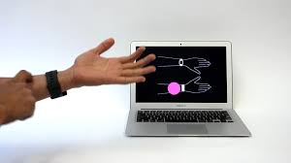 Este un alt proiect care foloseste un smartwatch comercial. Creatorii proiectului au observat ca se pot identifica gesturi folosind doar accelerometrul, dar frecventa standard de 100Hz pe care o au dispozitivele comerciale pentru a depista orientarea este insuficienta pentru a detecta in mod clar un gest. Au ajuins la concluzia ca alterarea kernel-ului sistemului de operare a ceasului pentru a creste frecventa cu care este citit accelerometrul ofera posibilitatea identificatii unor gesturi foarte fine.

Diferentele principale intre acesta si Serendipity sunt:

* ViBand este mult mai complex
* ViBand foloseste doar un senzor, accelerometrul, pe cand Serendipity a folosit 5
* Serendipity nu modifica ceasul. ViBand suprescrie driverul IMU al ceasului pentru a mari frecventa cu care un senzor inregistreaza datele
* ViBand foloseste, de asemenea, si recunoastere de sunete
* ViBand are un spectru mai mare de recunoastere a gesturilor si nu numai (detecteaza activitatea pe care o face o persoana si obiectul pe care il are in mana – intr-un mod limitat, dar are aceasta capacitate)
* ViBand a obtinut o precizie de 94,3% cu deviatie standard de 4,1 %
* Acuratetea poate fi imbunatita considerabil expunand clasificatorul la un set de date cat mai mare
* Aplicabilitatile explorate: controlul infrastructurii si al sofware-ului, detectarea de obiecte

Dezavantaje:

* Faptul ca aplicatia suprascrie un driver al sistemului de operare *citat de pe github* aduce complicatii precum incetarea functionarii altor aplicatii care depind de acel driver.
* Conform <http://www.gierad.com/projects/viband/>, ultimul paragraf: durata de viata a bateriei este afectata

# Capitolul II: Tehnologii utilizate

## II.1. Java - Spring Boot

Spring este un framework peste Java EE menit sa faciliteze dezvoltarea de aplicatii prin sablonul dependency-injection. Avantajul este dat de decuplarea obiectelor de instantierea dependintelor lor. A aparut ca o solutie pe vremea in care Java EE nu era foarte prietenoasa in ceea ce priveste dezvoltarea de aplicatii enterprise, iar cu timpul a devenit un framework care ajuta programatorii sa creeze aplicatii enterprise foarte rapid.

Spring Boot este inca un nivel de abstractizare peste Spring, a carui scot este facilitarea

dezvoltarii micro-serviciilor. Cu Java EE si Spring, inainte de a dezvolta aplicatia este necesara configurarea unui server de aplicatii precum Tomcat sau JBoss. Spring Boot vine cu tomcat inclus in arhiva finala, eliminand grija server-ului si permitand unui programator sa treaca direct la pasul de dezvoltare. Acesta este motivul principal pentru care am ales acest framework.

Consider ca ar trebui sa adaug faptul ca Spring si Spring Boot nu sunt standarde Java. Acestea au construit peste Java EE si prin urmare pot fi mai lente (desi diferentele, cel putin din ce am reusit sa experimentez pana acum, nu sunt sesizabile).

Motivatie

Avand in vedere cele scrise mai sus, putem extrage faptul ca am folosit un framework peste Java menit pentru dezvoltarea rapida a micro-serviciilor. Motivele pentru care am facut aceasta alegere sunt:

* Inainte de a dezvolta o aplicatie pentru un smartwatch care sa detecteze gesturi am avut nevoie de o aplicatie care sa ma ajute sa colectez date, sa le vizualizez si sa le prelucrez. La vremea respectiva, limbajul cu care eram cel mai obisnuit era Java (avand o experienta de 2 ani de lucru in mediul corporatist, unde am folosit atat Java EE, cat si Spring)
* Avand aceasta experienta, am optat pentru Spring Boot datorita usurintei cu care se putea crea un microserviciu.
* Spring Boot ajuta si la crearea efectiva a proiectului. Folosind <https://start.spring.io/>, un programator poate crea un proiect cu toate dependintele necesare folosind aceasta interfata grafica, fara sa fie nevoit sa adauge manual dependintele in pom.xml (fisier care contine toate dependintele si instructiunile de build a unui proiect – pentru mai multe detalii, cautati capitolul despre Maven)
* Spring Boot ofera management-ul versiunior dependintelor. Fiind un framework, Spring Boot are la randul sau dependinte. Pentru a adauga Spring Boot intr-un proiect, una din conditii este ca pom.xml-ul proiectului sa mosteneasca pom-ul Spring Boot. Astfel, se pot aduce dependinte fara a se mai specifica versiunea lor. Creatorii Spring Boot se ocupa de management-ul versiunilor. Acesta poate si avantaj, si dezavantaj.
* Fiind un framework foarte popular, exista o cantitate suficienta de documentatie, materiale de invatare, tutoriale si oameni pasionati un comunitate incat majoritatea piedicilor din timpul dezvoltarii sunt solutionate repede.
* Configurarea aplicatiei este facila, proprietatile ei fiind stocate intr-un fisier, iar aplicatia citeste acest fisier la pornire si se configureaza singura.

**Samsung**

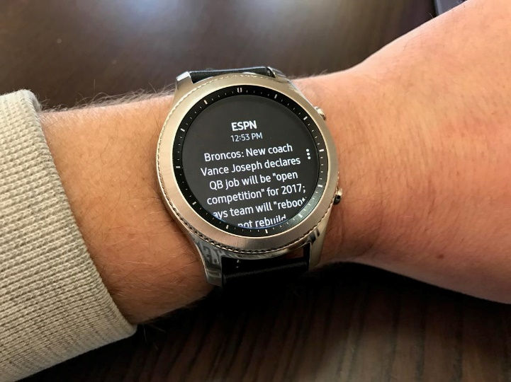

Pentru dezvoltarea acestui proiect am ales ceasul Samsung Gear S3 Classic, motivul fiind faptul ca cei ce au facut proiectul Serendipity au folosit o iteratie mai veche a acestei serii. Astfel am dorit sa asigur un mediu similar cu cel al lor. Detaliile cele mai importante legate de acest ceas sunt:

* Ofera acces la accelerometru – determina miscarea ceasului intr-o directie
* Ofera acces la giroscop – adica acces la rotatia ceasului, ajutand la determinarea orientarii ceasului (in combinatie cu accelerometrul)
* Ofera acces la acceleratia liniara – iti spune acceleratia intr-o anumita directie
* Nu are magnetometru, ceea ce necesita ca orientarea ceasului in functie de punctele cardinale sa fie calculata artificial (solutia gasita de mine este ca atunci cand aplicatia este pornita, utilizatorul trebuie sa stea cu fata spre nord. Inca nu a fost implementata aceasta parte)
* Are capacitate de Wi-Fi si Bluetooth
* Foloseste ca sistem de operare Tizen 3.3

**Tizen OS**

Este un sistem de operare open source bazat pe Linux si folosit de Samsung pentru partea de IoT. Este sustinut ata de Intel, cat si de Fundatia Linux si Samsung. La momentul scrierii acestui document, ultima versiune oficiala lansata de Samsung este 4.0. Caracteristicile cele mai relevante pentru acest context sunt:

* Cei de la samsung ofera un IDE pentru dezvoltarea aplicatiilor – Tizen Studio
* IDE-ul mentionat este o iteratie peste Eclipse, un IDE open-source. Iteratia de la Samsung vine cu o serie de aplicatii ajutatoare. Cele pe care le-am folosit sunt:
  + Emulator Manager – simuleaza un dispozitiv la alegerea utilizatorului. L-am folosit pentru a vedea cum se modifica senzorii unui device si pentru a dezvolta aplicatia de colectare de date pentru ceas (in loc sa folosesc ceasul fizic pentru a o testa, am folosit un emulator) *poza*
  + Certificate Manager – faciliteaza crearea de certificate samsung. Aceste certificate sunt necesare pentru a putea instala aplicatii pe un dispozitiv Tizen *poza*
  + Device Manager – acesta actioneaza ca un intermediar intre IDE si dispozitiv (fie el fizic sau virtual) si permite accesul la sistemul de fisiere *poza*
* Sistemul de operare ofera posibilitatea dezvoltarii de aplicatii atat in C (limbajul nativ), cat si in tehnologii web (HTML, CSS, JS). Ca observatie, este de preferat sa fie folosit C pentru ca ofera acces la mai multe facilitati ale sistemului de operare si este mai rapid. Motivele pentru care am ales sa fac o aplicati web in loc de una nativa sunt:
  + Am avut nevoie sa folosesc websocket-uri. Nu stiam cum sa fac acest lucru in C, asa ca am ales JavaScript pentru faptul ca eram mult mai familiar cu el si stiam sa fac atat request-uri http, cat si sa folosesc websocket-uri
  + A fost mai usor sa fac interfata grafica – simpla si imperfecta, dar a fost suficienta pentru acest proiect

**Accessory SDK**

Un API care permite dezvoltarea de aplicatii pentru dispozitive samsung cu Tizen OS. Ofera acces la functionalitati precum Debug, instalarea de aplicatii si acces la sistemul de fisiere.

**Comunicare**

Pentru stabilirea conexiunii intre ceas si aplicatia Java am folosit urmatoarele protocoale:

* HTTP
* WebSocket

Ca librarii am folosit Stomp.js si messaging din Spring. Nu am folosit bluetooth pentru ca ar fi prelungit perioada necesara dezvoltarii. Formatul ales pentru mesaje este JSON, iar ca librarii aditionale voi mentiona jQuery. In rest am folosit javascript pur pentru a scrie aplicatia pentru ceas si aplicatia de vizualizare a datelor. Pentru server am folosit Spring Boot, care ofera endpoint-uri REST si WebSocket-uri.

Capitolul III: Arhitectura sistemului

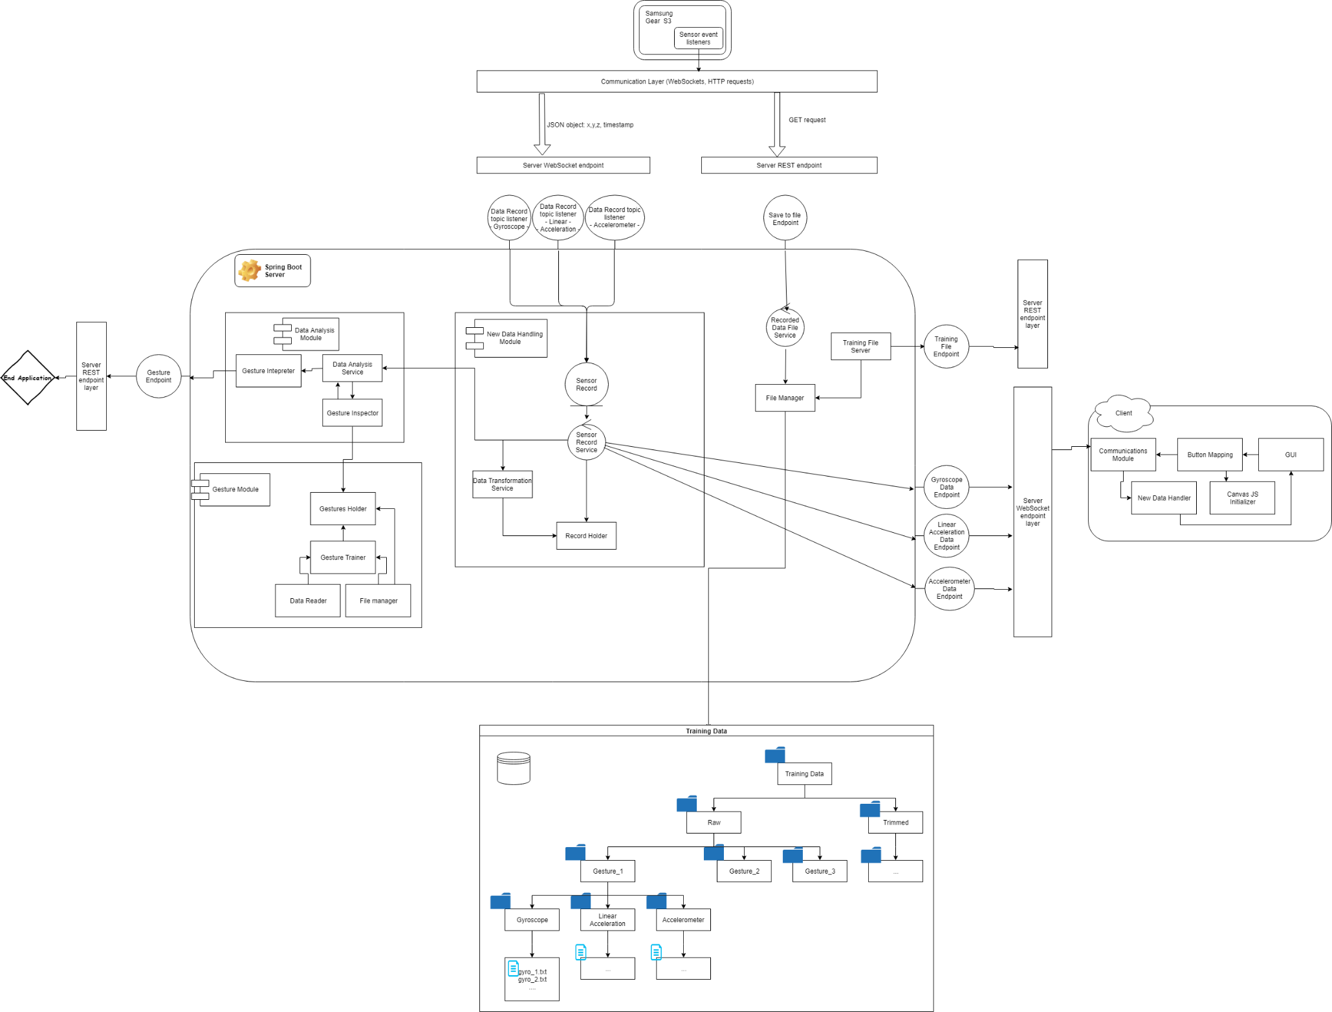

Sistemul are momentan 2 module:

* Aplicatia pentru smartwatch de colectare a datelor
* Aplicatia pentru inregistrare, prelucrare si analiza a datelor

Sistemul a fost gandit in prima faza sa colecteze informatiile necesare vizualizarii si prelucrarii datelor trimise de catre senzori. Astfel s-a create urmatorul sistem de comunicare:

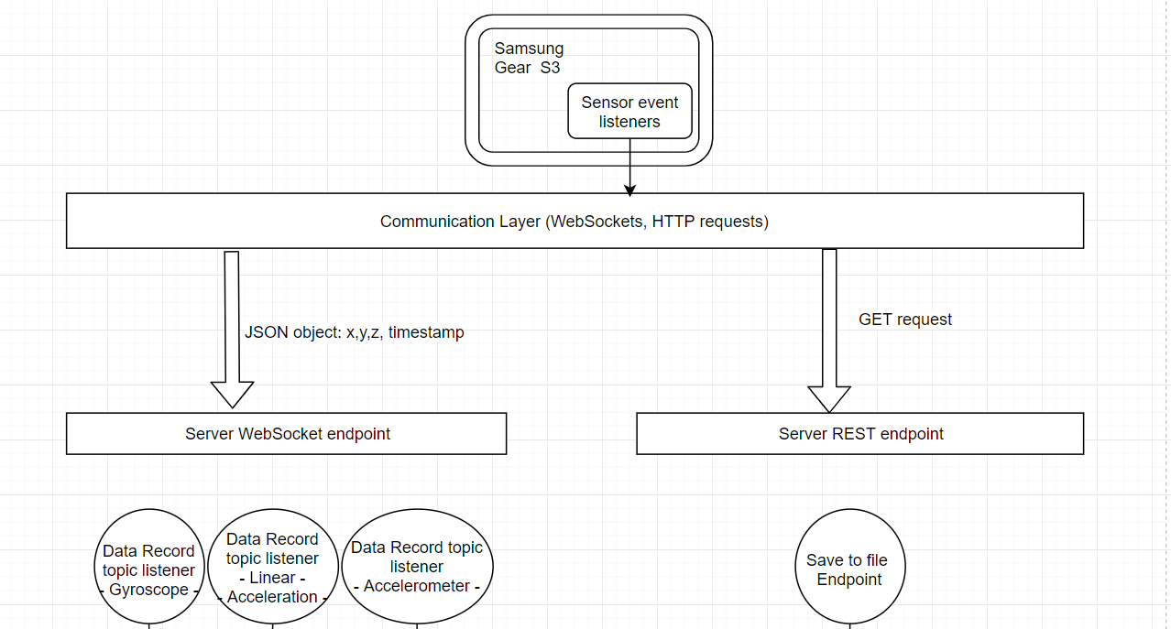

La fiecare inregistrare a unui senzor datele sunt impachetate intr-un string json, separate prin virgula si trimise catre server. Endpoint-ul HTTP este pentru a compartimenta datele adunate in gesturi.

Datele inregistrate sunt stocate in memorie in prima faza si in acelasi timp trimise mai departe catre front-end.

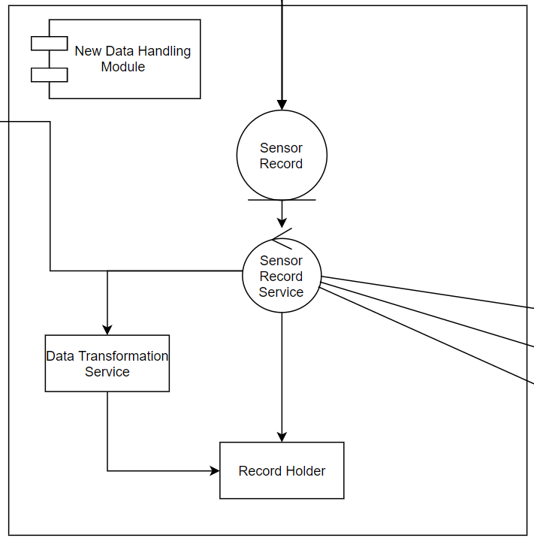

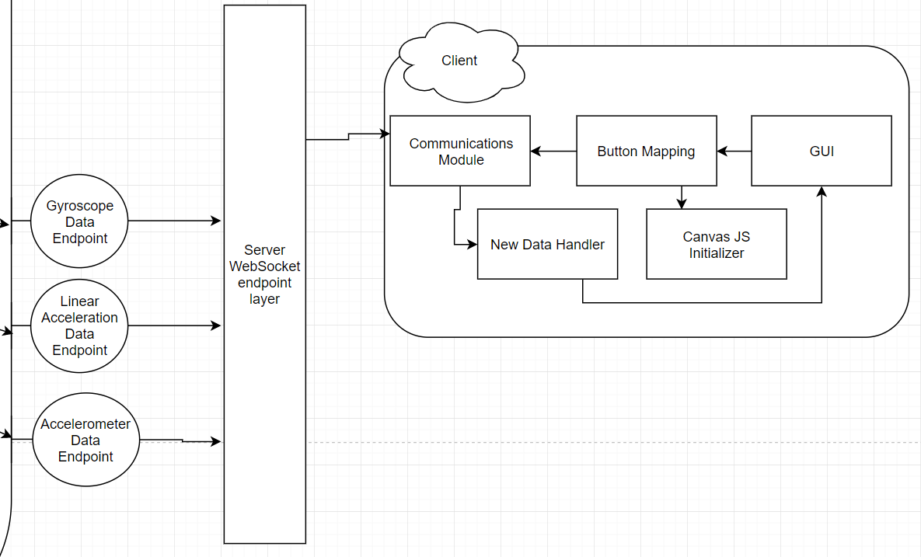

Dupa ce se primeste cererea de salvare in fisier, server-ul transfera datele din memorie in 3 fisiere separate dupa sezor.

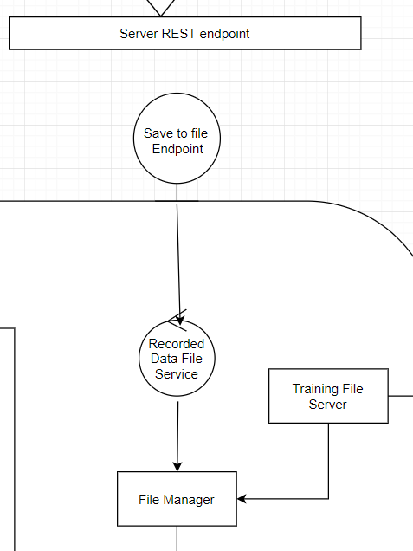

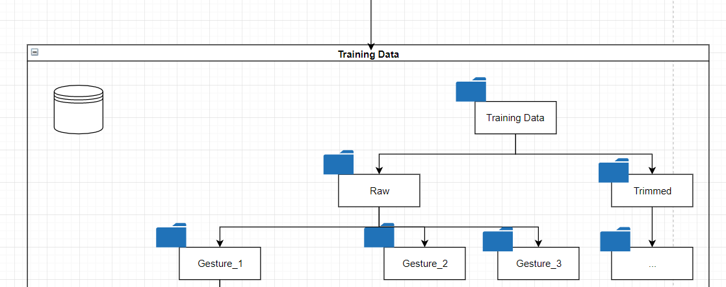

Folder-ul Raw reprezinta datele neprelucrate si salvate, reprezentand gesturi care pot contine date in plus si care ar putea incurca antrenarea clasificatorului.

Dupa ce datele au fost colectate, s-a implementat logica pentru corectarea lor:

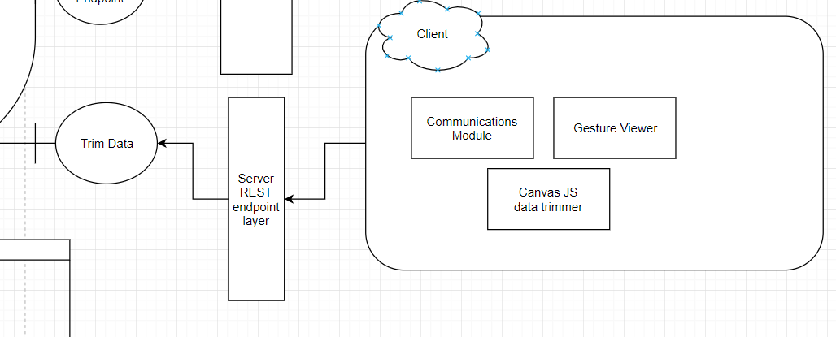

Corectarea se facea in front-end, dupa care se trimitea intervalul de date corecte serverului. Acesta ajusteaza fisierele initiale si salveaza o copie noua, corectata, in folder-ul Trimmed.

S-au folosit fisiere si nu o baza de date pentru ca simplica infrastructura si era mai usor sa transfer aplicatia pe diferite statii de lucru. Baza de date va fi folosita in viitor.

Intr-un final au fost implementate modulele de antrenare si analiza a datelor in timp real. Gesturile sunt antrenate folosind fisierele din folder-ul Trimmed si pe baza datelor se generaza cate o matrice de recunoastere pentru fiecare. Data le noi care vin de la sensozi sunt trecute prin modulul de analiza, iar rezultatul este comparat cu matricele de recunoastere.

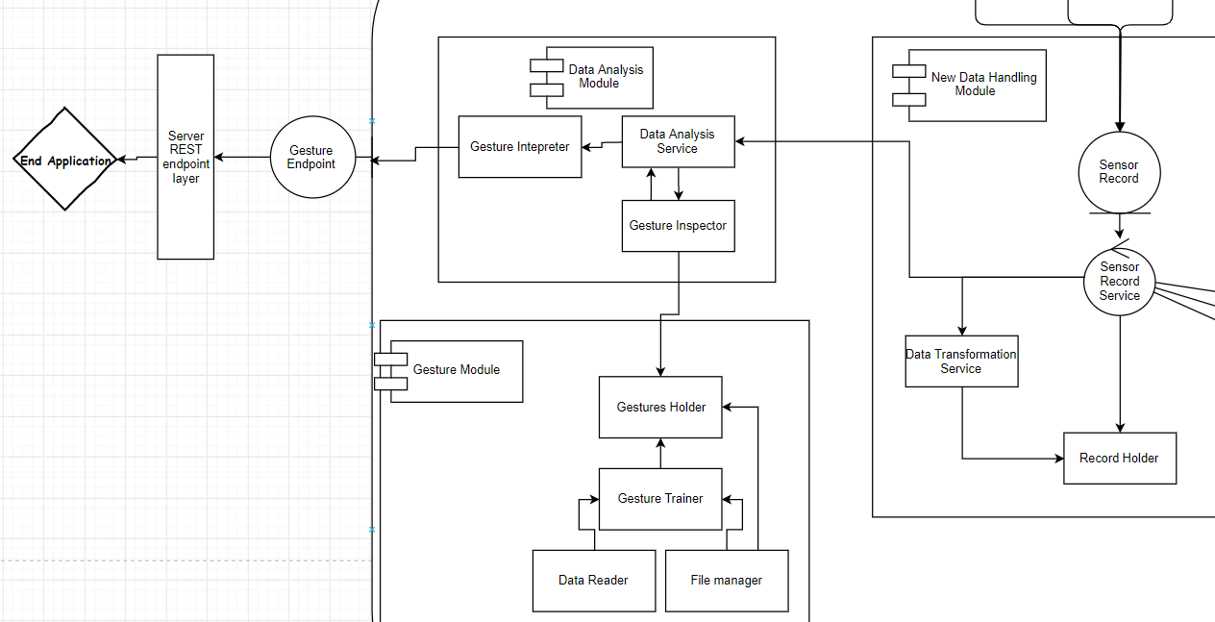

Capitolul IV: Implementare

Pasii pentru implementare

In realizarea acestei lucrari mi-am propus urmatoarea serie de pasi pentru a ajunge la rezultatul dorit:

* Gasirea ceasului potrivit
* Crearea unei aplicatii pentru un smartwatch cu Tizen OS
* Crearea unei conexiuni intre server si ceas
* Transmiterea datelor de catre ceas in timp real
* Afisarea datelor in timp real
* Stocarea datelor inregistrate
* Afisarea datelor stocate
* Prelucrarea datelor stocate
* Stabilirea criteriilor pentru determinarea unui gest
* Determinarea algoritmului
* Antrenarea clasificatorului
* Testarea clasificatorului folosind date reale
* Legarea gesturilor de anumite actiuni

Momentan singurul pas care nu a fost indeplinit este ultimul, iar antrenarea si testarea mai necesita lucru.

**Crearea unei aplicatii pentru un smartwatch cu Tizen OS**

Am inceput prin a crea o aplicatie pentru ceas in care am pus doua butoane care nu faceau nimic la momentul respectiv. Doar voiam sa vad ca am putut instala o aplicatie facuta de mine pe acel ceas.

**Probleme**:

* Au fost necesare 2 zile pentru a genera in mod corespunzator certificatul pentru ca nu realizasem ca certificatul nu este universal, ci este atasat unei anumite versiuni de sistem de operare

**Crearea unei conexiuni intre server si ceas**

Am avut de ales intre a folosi bluetooth-ul si websocket-uri. Cu toate ca o conexiune bluetooth ar fi mult mai stabila, am ales websocket-uri din urmatoarele considerente:

* O conexiune bluetooth ar fi insemnat sa fac si o aplicatie de mobil, arie in care inca nu am experienta si ar fi prelungit timpul de dezvoltare
* O conexiune bluetooth ar fi insemnat sa fac o aplicatie nativa pentru ceas, ceea ce ar fi prelungit timpul de dezvoltare atat din cauza faptului ca as fi folosit C, cat si a faptului ca nu am experienta cu folosirea bluetooth-ului.

Astfel am creat o aplicatie care transmite date cu o frecventa configurabila.

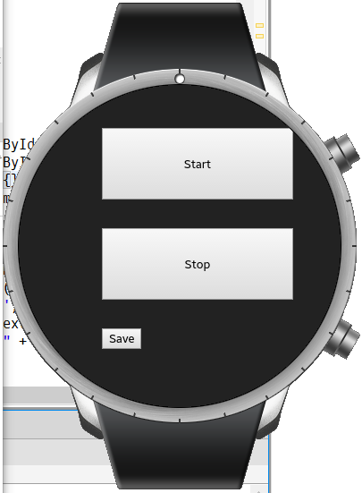

Aceasta este interfata aplicatiei reprezentata pe un emulator de ceas.

Butoanele:

* Start -> initiaza conexiunea cu serverul, incepe sa citeasca senzorii si sa transmita datele catre server
* Stop -> incheie citirea senzorilor si transmiterea datelor
* Save -> transmite serverului printr-un request HTTP sa salveze datele acumulate

Accelerometrul l-am descoperit mai tarziu, intrucat modul de accesare al acestuia difera de ceilalti 2 senzori.

Accelerometru:



Giroscop si accleratie liniara:

Am decis ca pentru a putea crea o secventa de informatii care sa ma ajute sa identific un gest aveam nevoie de:

* Timpul la care au fost inregistrate datele de la senzor
* Axele x,y si z ale fiecarui senzor

***Exemplu de comportament al senzorilor:***

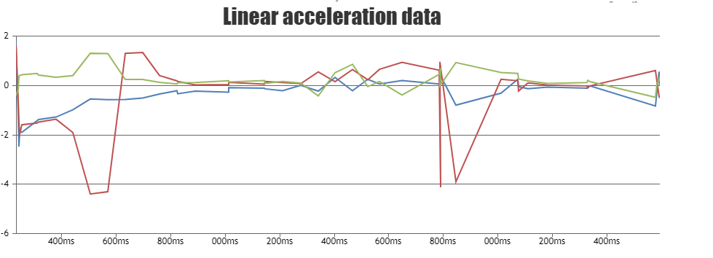

Observatii

* Conexiunea Wi-Fi este foarte susceptibila intreruperilor. Spun foarte pentru ca in timp ce testam, aveam un scun cu cadru metalic intre mine si router. De fiecare data cand coboram mana, iar o parte a scaunului era in calea ceasului, conexiunea se pierdea.
* In functie de configuratia locului unde se foloseste aceasta aplicatie, ceasul poate avea probleme in a se conecta si a ramane conectat. Acest lucru a fost observat in momentul in care am incercat sa lucrez intr-o camera care avea probleme cu conexiunea Wi-Fi in anumite puncte
* Accelerometrul ofera mai multe inregistrari decat giroscopul si accelearia liniara

Concluzii

* Am implementat o aplicatie pentru ceas care transmite date in timp real prin Wi-Fi folosint API-ul de web al Tizen OS
* Am putut aduna datele de antrenament pentru aplicatie

**Crearea unei aplicatii pentru vizualizarea, prelucrarea si analiza datelor**

Am avut nevoie de un server care sa primeasca date de la ceas si sa le afiseze pentru a putea gasi o metoda sa le interpretez. Astfel am folosit Spring Boot pentru a crea o serie de endpoint-uri la care sa se contecteze ceasul si sa transmita datele.

Urmatorul pas a fost sa creez o interfata care sa imi permita sa vizualizez datele:

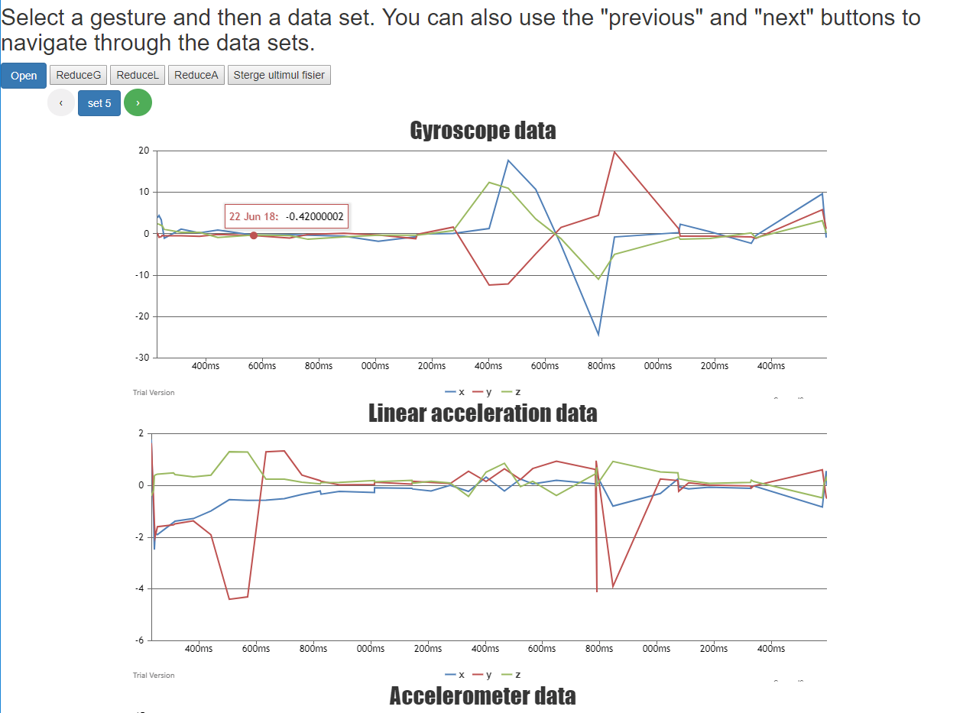

Pentru asta am folosit:

* Stomp pentru comunicare
* Bootstrap pentru partea estetica
* Canvas.js pentru partea de reprezentare a datelor.

Au fost mai multe librarii candidat pentru reprezentarea datelor, insa CanvasJS permite selectarea unui anumit interval de date, aspect ce m-a ajutat foarte mult in partea de procesare a datelor.

**Salvarea datelor**

Am decis sa salvez datele in fisiere in loc de baza de date din urmatoarele motive:

* Nu era un avantaj clar in a folosi o baza de date la momentul respectiv
* Aplicatia putea fi pusa pe alta statie de lucru fara sa fie necesara instalarea sistemului de baze de date

Datele trimise de ceas sunt salvate in folder-ul “Raw”, semnificand date neprelucrate, care pot contine date necorespunzatoare la captele setului de date.

Folder-ul “Trimmed” reprezinta seturile de date ale caror date eronate au fost eliminate.

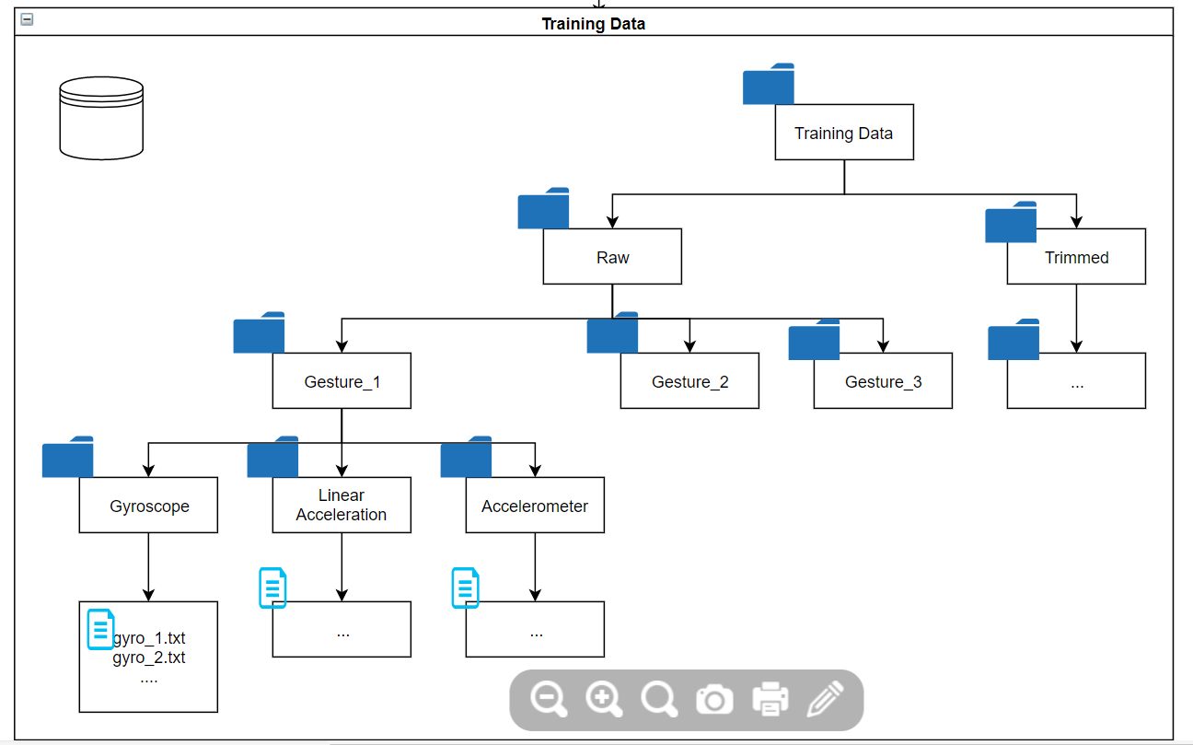

**Vizualizarea si prelucrarea datelor salvate**

Urmatorul pas a fost sa inregistrez o cantitate rezonabila de date (pentru faza incipienta a procesului de analiza). Am decis ca 100 repetari ale fiecarui gest sunt sufieciente. Gesturile inregistrate sunt: grab, open, point, rub fingers, slap, snap fingers.

***Exemplu – gestul open (deschidere completa a palmei)***

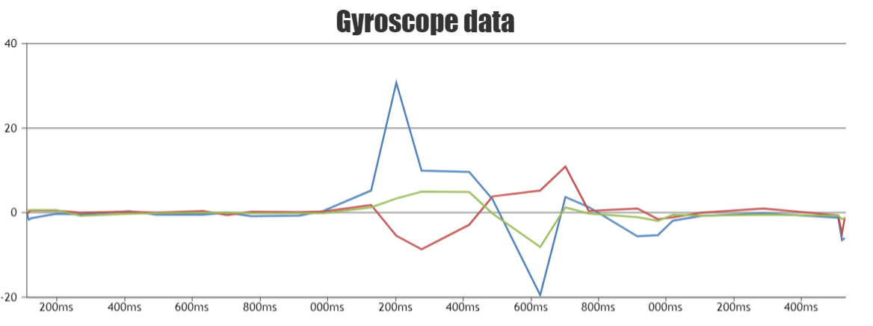

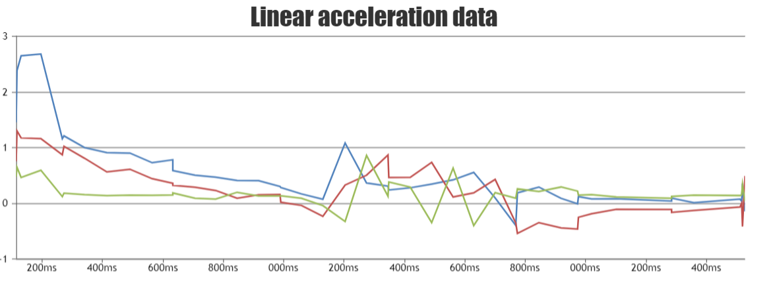

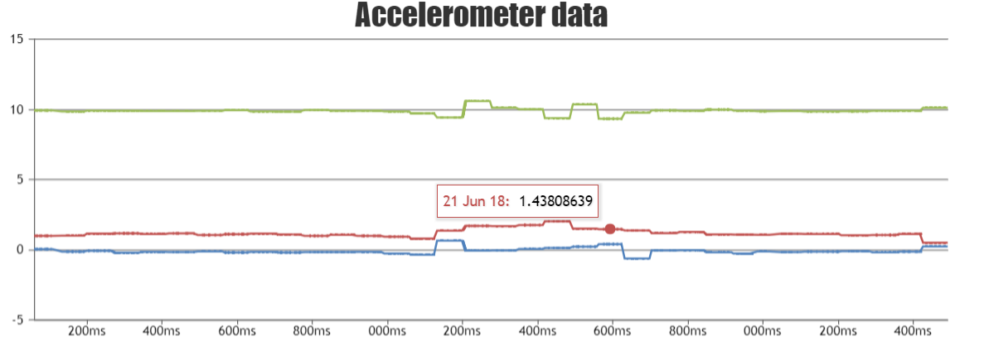

Dupa faza de inregistrare a urmat prelucrarea datelor. Nu am putut gasi o metoda de prelucrare automata la momentul respectiv, asa ca fisierele au fost prelucrate manual, unul cate unul folosind o alta pagina a aplicatiei – cea de prelucrare a datelor.



Aplicatia permite selectarea gestului si a fisierelor de prelucrat. Se poate selecta folosind mouse-ul intervalul de date care reprezinta un gest.

**Criterii de recunoastere si algoritmul**

Observand datele, am stabilit faptul ca un gest poate fi recunoscut in functie de oscilatia graficului fiecarei axe ale senzorilor. Astfel am obtinut 9 indicatori dupa care ma puteam ghida.

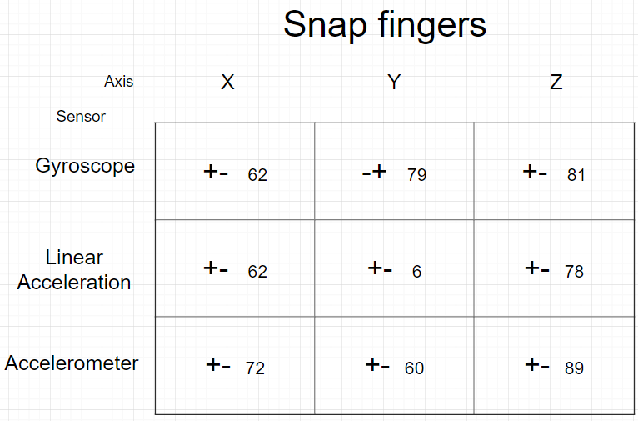

**Problema**

Datele au fost inregistrate dintr-o anumite pozitie, in care mana statea pe loc, apoi executa gestul, apoi iar statea nemiscata. Chiar si in cazul in care mana era nemiscata, senzorii tot inregistrau “zgomot”. Am avut nevoie de o metoda de a selecta datele care erau inregistrari semnificative.

***Giroscopul cand sta pe loc***

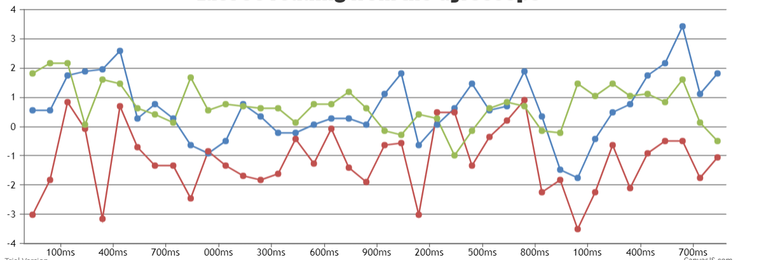

**Solutie**

Am un prag pentru a determina detele semnificative.

**Problema**

Amplitutdinea pentru un gest poate sa fie diferita de a altui gest, dar in acelasi sens. Acest lucru poate duce la confuzie in ceea ce priveste recunoasterea gesturilor.

**Solutie**

Folosirea mai multor praguri si integrarea lor in algoritmul de recunoastere.

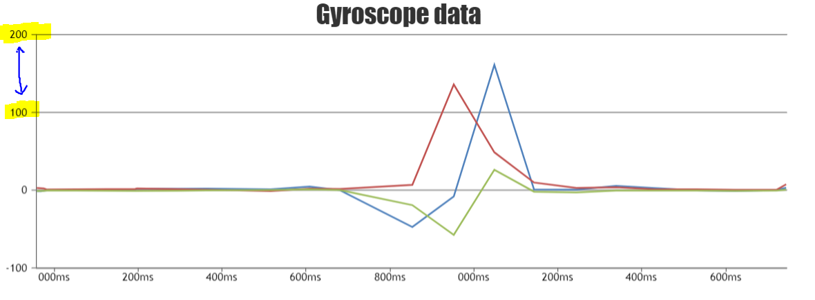

Dupa ce s-au adaugat pragurile, algoritmul vede datele in felul urmator:

***Date de la senzor***

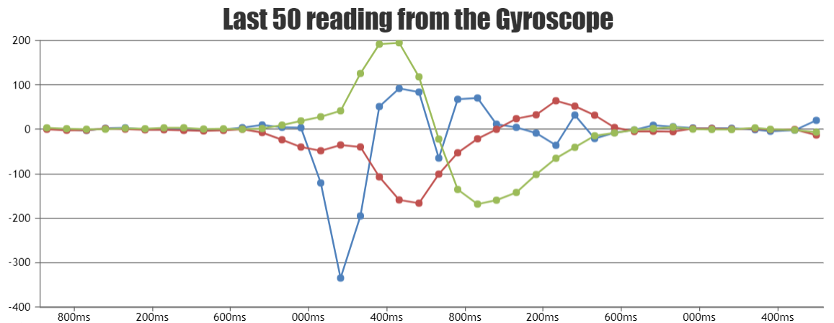

***Date vazute de algoritm***

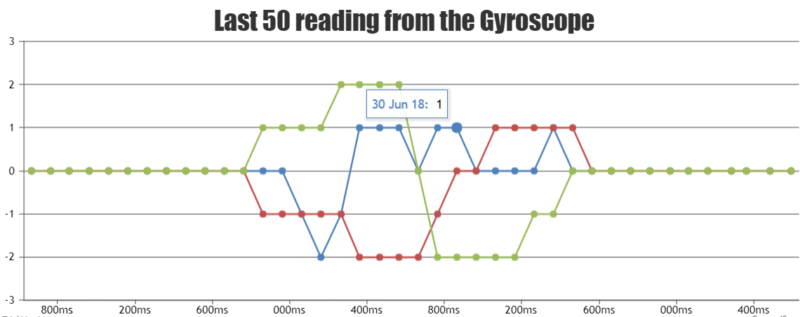

**Algoritmul de antrenare**

Algoritmul ia fiecare set de date si creaza o matrice de semne de forma “+-“, unde “+” reprezinta o modificare notabila a senzorului pozitiva, iar “-“ o modificare negativa.

Matricea finala contine cele mai des intalnite succesiuni de amplitudini alaturi de procentul de influenta, care reprezinta de cate ori a fost intalnita aceasta succesiune din cele 100 de fisiere. Daca acest procent este mare (>87%), putem spune cu o oarecare certitudine ca acea succesiune pentru axa senzorului este caracteristica acelui semn.

***Exemplu – slap (lovire cu dosul palmei in aer)***

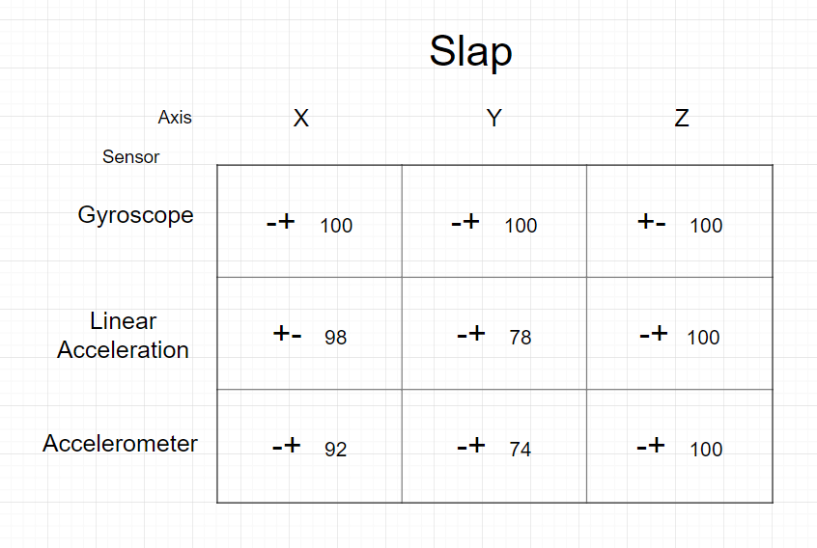

***Exemplu – Open (deschiderea completa a mainii)***

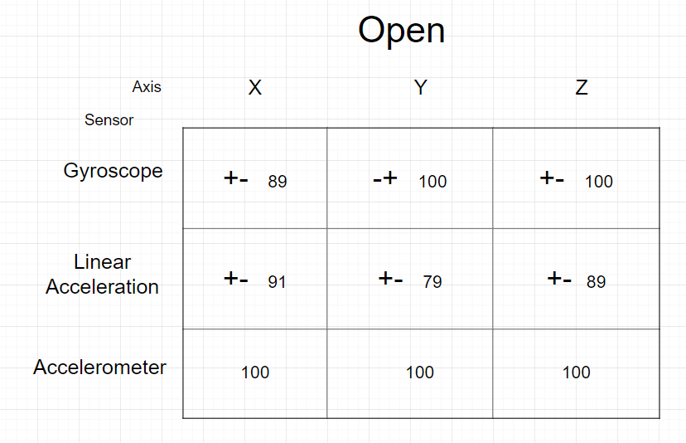

Aceste doua gesturi se pot diferentia numai din giroscop, spre exemplu, intrucat primul are “-+”, iar cel de-al doilea “+-“.

**Recunoasterea in timp real (aproape)**

Datele transmise de ceas sunt transformate si analizate. Un gest incepe daca nu se mai inregistreaza 0-uri (momentan algoritmul cere ca mana sa inceapa un gest dintr-o pozitie statica). Dupa ce se detecteaza faptul ca sirul de 0-uri este intrerupt, datele sunt salvate in memorie pana cand se detecteaza o noua secventa de 0-uri. Dupa ce se incheie inregistrarea, setul de date este supus tehnicilor din algoritmul de antrenare si se formeaza matricea de recunoastere. Dupa acest pas se compara aceasta matrice cu toate matricele existente in sistem si se determina daca exista vreo potrivire. Sunt luate in considerare semnele care au acel procent peste 87%, restul nefiind certe si astfel nu ne putem baza pe ele.

## 

## **Concluzii**

* Algoritmul foloseste momentan doar giroscopul (din motive de test in ceea ce priveste functionarea lui)
* Se pot inregistra si prelucra date folosind aplicatia
* Stocarea datelor se face prin fisiere la momentul actual
* Rata de identificari gresite poate sa fie cauza si de pierderea de date in momentul in care are loc transmisia – datele de antrenament au fost culese intr-un mediu “perfect”, langa router. Astfel, ar fi mai avantajos ca recunoasterea gesturilor sa fie trecuta de pe server pe ceas
* Gasirea documentatiei adecvate legate de crearea aplicatiilor pentru un sistem Tizen, mai ales legat de accesul la senzori nu este facila
* In momentul actual, fara sa fi testat cu toti cei 3 senzori si cu o calibrare posibil gresita, gesturile fine (din degete) sunt greu de inregistrat.

**Ce urmeaza**

* Calibrarea programului: modificarea pragurilor
* Luarea in seama a pragurilor la momentul recunoasterii
* Testarea cu toti cei 3 senzori activi
* Crearea unui mod de procesare a datelor automat
* Imbunatatirea vizuala a aplicatiei
* Transferarea algoritmului pe ceas folosind ori C, ori GoLang
* Gasirea unei formule pentru determinarea orientarii ceasului
* Crearea unei aplicatii care sa “reactioneze” la gesturile inregistrate
* Activarea gestului doar daca ceasul este orientat catre orbiectul sau directia corespunzatoare

**Bibliografie**

<https://pdfs.semanticscholar.org/450c/a19932fcef1ca6d0442cbf52fec38fb9d1e5.pdf>  
<http://cs.nju.edu.cn/wujx/>  
<https://machinelearningmastery.com/inspirational-applications-deep-learning/>  
<https://papers.nips.cc/paper/1087-using-feedforward-neural-networks-to-monitor-alertness-from-changes-in-eeg-correlation-and-coherence.pdf>  
<https://deeplearning4j.org/visualization>  
<http://journals.plos.org/plosone/article?id=10.1371/journal.pone.0188733>  
<https://aibusiness.com/small-businesses-ai/>  
<http://www.psych.utoronto.ca/users/reingold/courses/ai/cache/neural3.html>  
<https://blog.slavv.com/37-reasons-why-your-neural-network-is-not-working-4020854bd607>  
<https://www.semanticscholar.org/paper/Using-Feedforward-Neural-Networks-to-Monitor-from-Makeig-Jung/423031001ff973a4244b5aa89df2bfce2d612fd9>  
<https://www.tandfonline.com/doi/full/10.1080/00051144.2017.1343328>  
<https://www.tandfonline.com/doi/abs/10.1080/002075499191148>  
<https://machinelearningmastery.com/improve-deep-learning-performance/>  
<https://www.technologyreview.com/s/609710/neural-networks-are-learning-what-to-remember-and-what-to-forget/>  
<https://www.sciencedirect.com/science/article/pii/S1474667017425286>  
<https://pdfs.semanticscholar.org/b0be/7e7f9e46f4b411b7eb9ca3e99bd94b552f7b.pdf>  
<https://towardsdatascience.com/how-to-build-a-real-time-hand-detector-using-neural-networks-ssd-on-tensorflow-d6bac0e4b2ce>  
<https://scholar.google.ro/scholar?q=best+neural+network+for+monitoring+changes&hl=en&as_sdt=0&as_vis=1&oi=scholart>  
<https://www.youtube.com/watch?v=FK-ANqohVlo>  
<https://www.sciencedirect.com/science/article/pii/S2210832717301485>  
<https://www.google.ro/search?q=predict+future+soccer+results+using+ml&rlz=1C1MSIM_enRO744RO744&ei=9dstW8iHLMHSsAfU1pn4Cg&start=10&sa=N&biw=2327&bih=861>  
<http://cs229.stanford.edu/proj2014/Ben%20Ulmer,%20Matt%20Fernandez,%20Predicting%20Soccer%20Results%20in%20the%20English%20Premier%20League.pdf>  
<https://www.uruit.com/blog/2018/02/16/soccer-and-machine-learning-tutorial/>  
<https://www.uruit.com/blog/2017/10/03/introduction-machine-learning-ebook/>  
<https://doctorspin.me/digital-strategy/machine-learning/>  
<https://www.youtube.com/watch?v=6tQhoUuQrOw>  
<https://www.wsj.com/video/startup-predicts-soccer-results-with-90-accuracy/AD51ECE6-2082-4E97-830D-22BC151A798C.html>  
<https://dashee87.github.io/football/python/predicting-football-results-with-statistical-modelling/>  
<https://github.com/dmitryvodop/football-results-prediction-ml>  
<https://github.com/neaorin/PredictTheWorldCup>  
<https://www.quora.com/What-is-the-simplest-method-to-predict-result-of-a-soccer-match>  
<https://en.wikipedia.org/wiki/Quantile>  
<https://www.youtube.com/results?search_query=statistics+describing+data>  
<https://www.youtube.com/watch?v=uR3MaJdqY3c>  
<https://www.youtube.com/watch?v=oIbUh1dHOsE>  
<https://www.google.ro/search?q=statistics+data+analysis+crash+course&rlz=1C1MSIM_enRO744RO744&oq=statistics+data+analysis+crash+course&aqs=chrome..69i57.7878j0j7&sourceid=chrome&ie=UTF-8>  
<https://elitedatascience.com/learn-statistics-for-data-science>  
<https://www.youtube.com/watch?v=sxQaBpKfDRk>  
<https://www.youtube.com/watch?v=R4yfNi_8Kqw>  
<https://developer.tizen.org/ko/forums/general-support/configuring-gyroscope-sensor-sampling-ratefrequency?langswitch=ko>  
<https://developer.tizen.org/ko/forums/web-application-development/capturing-devicemotion-events-when-screen-switched-off.?langswitch=ko>  
<https://developer.tizen.org/dev-guide/2.4/org.tizen.tutorials/html/web/w3c/device/device_orientation_tutorial_w.htm>  
<https://developer.tizen.org/ko/forums/general-support/accelerometer-data-devicemotion-event-handler-not-working-properly?langswitch=ko>  
<https://www.lifewire.com/pros-and-cons-of-native-apps-and-mobile-web-apps-2373173>  
<https://www.quora.com/What-is-the-advantage-of-using-Tizen-rather-than-Android-as-an-OS>  
<http://www.trustedreviews.com/opinion/samsung-tizen-os-features-2915424>

<http://www.gierad.com/projects/viband/>

https://start.spring.io/

https://spring.io/projects/spring-boot

https://www.educba.com/java-ee-vs-spring/

https://www.tutorialspoint.com/spring_boot/spring_boot_introduction.htm

https://www.bmc.com/blogs/microservices-vs-soa-whats-difference/

<https://www.springboottutorial.com/spring-boot-with-embedded-servers-tomcat-jetty>

https://www5.epsondevice.com/en/information/technical_info/gyro/

https://www.youtube.com/watch?v=ti4HEgd4Fgo

https://developer.android.com/guide/topics/sensors/sensors_motion#sensors-motion-significant

https://gizmodo.com/all-the-sensors-in-your-smartphone-and-how-they-work-1797121002

<https://www.samsung.com/ro/wearables/gear-s3-classic/>

https://www.lifewire.com/what-is-tizen-4580383

https://www.tizen.org/about

https://developer.tizen.org/

<https://www.tizen.org/>

<https://developer.samsung.com/galaxy/accessory>

http://www.gierad.com/assets/viband/highres/bb_GestureArm.jpg

https://image-us.samsung.com/SamsungUS/home/mobile/wearables/pdp/sm-r770nzsaxar/gallery/sm770-feature1-120716.jpg?$product-details-jpg$

<https://zdnet4.cbsistatic.com/hub/i/r/2017/01/12/a90de462-7dce-497a-b479-312489de634a/resize/1170x878/b1aa255bc4e5c5648c5754fb3e10e5e4/gear-s3-notification.jpg>

<https://developer.tizen.org/forums/web-application-development/accessing-sensor-data>  
<https://www.tizen.org/feature/sensor.accelerometer>  
<https://developer.samsung.com/z/develop/getting-certificates>  
<https://bugs.tizen.org/browse/TW-59>